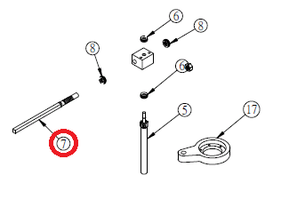

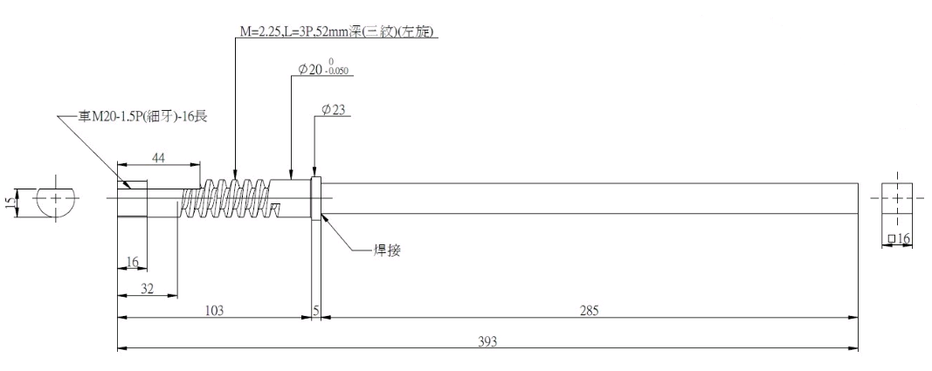

Код из 1С | Артикул | Наименование/ Бренд/  Поставщик | Габариты  Д*Ш*В,  мм | Масса,  гр | Материал | Место установки/Назначение
F0024095 | 767E129L | Вал подъёмный горизонтальный 767E129L | L=393  Резьба М20 | 1500 | Металл | Четырехсторонние станки/3-й вертикальный шпиндель/ для серьги D=20 мм
 |  | Chang Iron

